Airflow verstärkt Produktmanagement-Team Lüftungsgeräte
Dirk Jüngling ist neuer Airflow Produktmanager
Ab sofort verstärkt Dirk Jüngling das Produktmanagement Lüftungsgeräte der Airflow Lufttechnik GmbH. Der 51-jährige Diplom-Ingenieur bringt langjährige Erfahrung aus Produktmanagement, Vertrieb sowie Produktion mit und erweitert damit das Team um umfassende technische und organisatorische Kompetenz.
Nach seinem Studium der Elektrotechnik war Jüngling viele Jahre in unterschiedlichen Funktionen im Produktmanagement sowie im Vertrieb und in der Applikation tätig. Zuletzt verantwortete er als Head of Production im Bereich Antriebstechnik neben der Produktentwicklung operative Prozesse und Abläufe. Durch seine vielseitige berufliche Erfahrung verfügt er über eine umfassende Expertise entlang der gesamten Wertschöpfungskette. Das Produktmanagement sieht er dabei als zentrale Schnittstelle zwischen Vertrieb, Entwicklung, Produktion, Einkauf und Marketing.
Ziel des zweifachen Familienvaters ist es, das gesamte Team bestmöglich zu unterstützen und gemeinsam Produkte sowie Serviceangebote kontinuierlich weiterzuentwickeln. Unter dem Motto: „Gib jeden Tag dein Bestes und tue heute etwas, worauf du morgen stolz sein kannst“, möchte er zukünftig gemeinsam mit seinen Kolleginnen und Kollegen dafür sorgen, dass die Kunden von Airflow jederzeit die bestmöglichen Lüftungslösungen für ihre jeweiligen Anforderungen erhalten.
Neben dem Beruflichen ist Jüngling auch privat aktiv unterwegs und verbringt seine Freizeit gern beim Tischtennis, Wandern oder mit seiner Familie.

Weitere Informationen erhalten Sie bei:

Airflow Lufttechnik GmbH
Postfach 1208
D-53349 Rheinbach
Telefon: +49 (0)2226/9205-0
Telefax: +49 (0)2226/9205-11
E-Mail: info@airflow.de
Internet: www.airflow.de

Bild

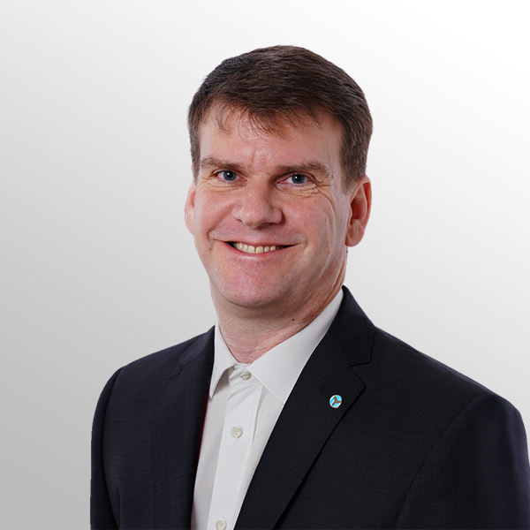
Neu im Airflow Team: Dirk Jüngling ist als Produktmanager für den Bereich Lüftungsgeräte verantwortlich.

Bild: Airflow Lufttechnik GmbH
abrufbar unter: https://www.cloud-bm.de/index.php/s/t4TD26FbbjkEQBB

